EL MINISTRO DE TRANSPORTE

En ejercicio de las facultades legales y en especial las conferidas por el artículo 21 de la Ley 105 de 1993 modificado parcialmente por el artículo 1 de la Ley 787 de 2002, el numeral 6.14 del artículo 6 del Decreto 087 de 2011, y

CONSIDERANDO

Que mediante el artículo 1 de la Resolución 20213040044665 del 28 de septiembre de 2021: por la cual establecen tarifas diferenciales en las estaciones de Peaje Neiva y el Patá, pertenecientes al proyecto de Asociación Público-Privada de Iniciativa Privada para el corredor carretero denominado Neiva - Espinal - Girardot y se dictan otras disposiciones, se establecieron tarifas diferenciales para las categorías IE, IIE, IIIE y IVE en la Estación de Peaje Neiva, del Proyecto de Asociación Público-Privada de Iniciativa

“ARTÍCULO PRIMERO: Por la cual establecen tarifas diferenciales para las categorías IE, IIE, IIIE y IVE en la Estación de Peaje Neiva, la cual quedará así:

CATEGORÍA | DESCRIPCIÓN DE LOS BENEFICIARIOS | CUPOS | TARIFA 2021  (NO INCLUYE FOSEVI)
IE | Vehículos particulares: Automóviles, Camperos, Camionetas y Microbuses con ejes de llanta sencilla de las veredas San Andrés de Busiraco, Centro poblado Guacirco, cruce Guacirco, Peñas Blancas, San Jorge, San Francisco y Tamarindo de Neiva y las veredas Amborco y San Francisco Alto del municipio de Palermo y el municipio de Aipe. | 1390 | $1.300
 | Vehículos de servicio público: Automóviles, Camperos, Camionetas y Microbuses con ejes de llanta sencilla que presten servicio público y que transiten entre cualquiera de los municipios comprendidos en las rutas:  - Neiva – Aipe - Palermo.  - Palermo -Aipe – Neiva. | 118
IIE | Buses, busetas, microbuses con eje trasero de doble llanta que transiten entre cualquiera de los municipios comprendidos en las rutas:  - Neiva – Aipe - Palermo. (Huila)  - Palermo -Aipe – Neiva. (Huila) | 12 | $1.300
IIIE | Camiones pequeños con doble eje trasero, de las veredas San Andrés de Busiraco, Centro poblado Guacirco, cruce Guacirco, Peñas Blancas, San Jorge, San Francisco y Tamarindo de Neiva y las veredas Amborco y San Francisco Alto del municipio de Palermo y el municipio de Aipe. | 30 | $4.800
IVE | Camiones grandes con doble eje trasero, de las veredas San Andrés de Busiraco, Centro poblado Guacirco, cruce Guacirco, Peñas Blancas, San Jorge, San Francisco y Tamarindo de Neiva y las veredas Amborco y San Francisco Alto del municipio de Palermo y el municipio de Aipe. | 20
(…)”
“(…)
Que mediante el artículo 2° del referido acto administrativo se establecieron tarifas diferenciales para las categorías IE y IIIE en la estación de peaje El Patá, así:

“ARTÍCULO SEGUNDO: Establecer tarifas diferenciales para las Categorías IE y IIIE en la estación de peaje El Patá:
CATEGORÍA | DESCRIPCIÓN DE LOS BENEFICIARIOS | CUPOS | TARIFA 2021(NO INCLUYE FOSEVI)
IE | Vehículos particulares: Automóviles, Camperos, Camionetas y Microbuses con ejes de llanta sencilla de los habitantes de la Vereda El Patá del municipio de Aipe, Huila. | 19 | $1.300
 | Vehículos de servicio público: Automóviles, Camperos, Camionetas y Microbuses con ejes de llanta sencilla que presente servicio público y que transiten entre cualquiera de los municipios comprendidos en las rutas:  - Neiva – Aipe - Palermo (Huila)  - Palermo -Aipe – Neiva. (Huila) | 6
IIIE | Camiones pequeños con doble eje trasero de los habitantes de la Vereda El Patá del municipio de Aipe, Huila. | 15 | $4.800

(…)”
Que mediante oficio con número de radicado 20233030253692 del 15 de febrero de 2023 y oficio alcance del 17 de febrero de 2023, la Agencia Nacional de Infraestructura, solicita la modificación de la Resolución 20213040044665 del 28 de septiembre de 2021, en el sentido de ampliar el número de cupos de las tarifas diferenciales en las estaciones de Peaje Neiva y el Páta, correspondiente al proyecto de iniciativa Privada Neiva – Espinal – Girardot, Contrato de Concesión Número 017 de 2015, con fundamento en lo siguiente:

“(…)

- Antecedentes de la solicitud de modificación

1.1 Respecto del Proyecto IP Neiva – Espinal – Girardot

Que mediante Resolución No. 1579 del 15 de septiembre de 2015 se adjudicó el proceso No. VJ- VE-APP-IPV-005-2015 a ESTRUCTURA PLURAL DENOMINADA PROMESA DE SOCIEDAD FUTURA AUTOVIA NEIVA-GIRARDOT, conformada por CSS CONSTRUCTORES S.A., CONTROLADORA DE OPERACIONES DE INFRAESTRUCTURA S.A. DE C.V. y ALCA INGENIERIA S.A.S.

El 30 de octubre de 2015 se suscribió el Contrato de Concesión No. 017 de 2015.

El 23 de diciembre de 2015, se suscribió el acta de inicio del Contrato de Concesión No. 017 de 2015.

El Contrato de Concesión No. 017 de 2015 es un Proyecto de Iniciativa Privada y, conforme a la Sección 1.86 de su Parte General, no requiere el desembolso de aportes ANI, en los términos establecidos en la Ley 1508 de 2012 y sus decretos reglamentarios.

De igual manera, el Contrato de Concesión No 17 de 2015 establece en su Apéndice Técnico No 1 – Alcance del proyecto, en relación con el alcance de las obras a desarrollar en el marco de su ejecución, lo siguiente:

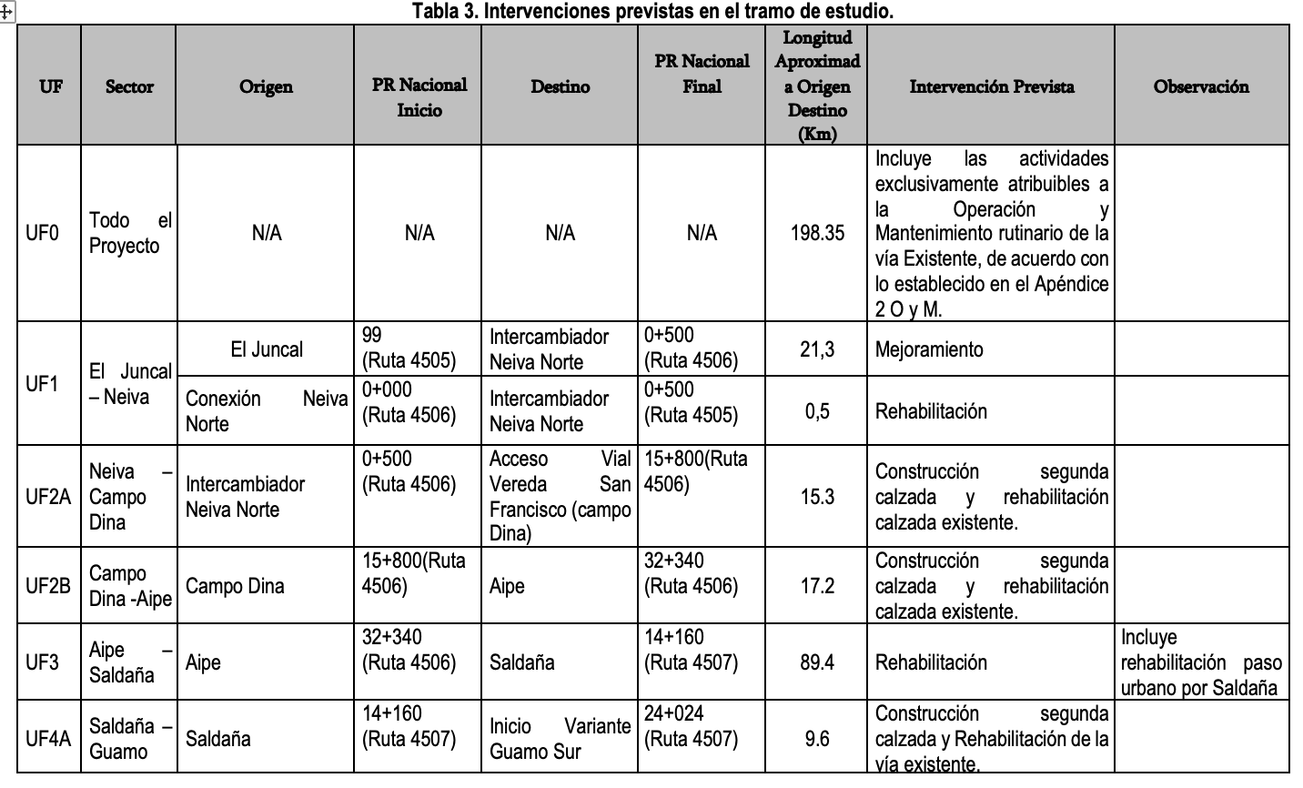

La Sección 4.2 del Capítulo IV “Aspectos Económicos del Contrato” estableció la estructura tarifaria del proyecto y la fórmula de actualización de las tarifas.

- Resoluciones del Proyecto IP Neiva – Espinal – Girardot.

- Mediante Resolución No. 2109 de 2015 “Por la cual se reubica la estación de Peaje denominada El Patá, y se establecen las tarifas a cobrar en las estaciones de Flandes, Neiva y El Patá, pertenecientes al proyecto de asociación público privada de iniciativa privada Neiva – Girardot”, el Ministerio de Transporte resolvió reubicar la estación de peaje denominada El Patá del PR53+400 al PR58+000 y establecer las categorías vehiculares y tarifas a cobrar a todos los usuarios en las estaciones de peaje Neiva, Flandes y El Patá. Para la estación del peaje El Patá no se contemplaron tarifas diferenciales.

Por su parte, el artículo tercero de la referida Resolución estableció las categorías vehiculares y las tarifas especiales diferenciales a cobrar para las estaciones de peaje de Neiva, así
PEAJE NEIVA
Categoría | Descripción | Año  2016 | Año  2017 | Año  2018 | Año  2019 | Año  2020 | Año  2021
IE | Automóviles, camperos, camionetas y microbuses con ejes de llanta sencilla. Para los vehículos de servicio público que transiten por las rutas Neiva – Aipe y Aipe – Neiva | 3.800 | 3.902 | 4.004 | 4.106 | 4.208 | 4.310

- Mediante Resolución No. 1789 del 5 de junio de 2017 se modificó el literal (i) del artículo 6 de la Resolución No. 2109 de 2015, en el sentido de incluir las veredas de San Andrés de Busiraco, Guacirco, Peñas Blancas, San Jorge, San Francisco y Tamarindo como beneficiarios de la tarifa especial del peaje de Neiva, otorgando un máximo de 350 cupos rotativos.

- Mediante Resolución N.º 20213040044665 del 28 de septiembre de 2021 se establecieron tarifas diferenciales para las categorías IE, IIE, IIIE y IVE en la Estación de Peaje Neiva y para las Categorías IE y IIIE en la estación de peaje El Patá y se derogó la Resolución 1789 de 2017.

Así las cosas, actualmente, las Resoluciones que fijan la ubicación, categorías vehiculares, tarifas plenas y diferenciales, condiciones para acceder al beneficio y condiciones de conservación de las estaciones de Neiva y El Patá son la 2109 de 2015 y la Resolución 20213040044665 de 2021.

(…)”
- Respecto a la Expedición de la Resolución y su justificación.

3.1. Caracterización de la Población y Territorio

El proyecto se encuentra ubicado en un 58 % en el Departamento del Tolima y en un 42 % en el Departamento del Huila, con una longitud total de 194 km. Inicia en el Departamento del Tolima en Flandes, sector en el cual se tiene la conexión con la ruta 40 (Bogotá - Ibagué - Cajamarca) entre Flandes y el Espinal, pasa por los Municipios de El Espinal, El Guamo, Saldaña, Castilla (Corregimiento) y Natagaima en el Departamento del Tolima, y Aipe en el Departamento del Huila, desviando en la Ciudad de Neiva por el costado occidental hacia el corregimiento El Juncal para conectar finalmente con la Ruta 45, en cercanías al Peaje los Cauchos (Municipio de Rivera), perteneciente al proyecto de concesión vial Neiva – Santana - Mocoa.

La zona entre El Espinal y El Patá comprende una topografía plana con pocas curvaturas, mientras que el tramo entre Patá y Aipe se identifican las mayores pendientes dado que la topografía presenta ondulaciones. El tramo entre Aipe y Neiva presenta ondulaciones de menor inclinación que las del tramo anterior y finalmente en el tramo Neiva y el Juncal se observa una topografía plana típica del valle del río Magdalena.

A continuación, se relacionan las estaciones de peaje existentes en el corredor Neiva Espinal Girardot, operado por la Concesión Autovía Neiva Girardot S.A.S:

Nombre | Estado | Ubicación | Ruta
Neiva | Existente | PR 3+300 | 4506
El Patá | Existente | PR 53+400 | 4506
Flandes | Existente | PR155+270 | 4507
Estaciones de Peajes Existentes corredor Neiva -Girardot

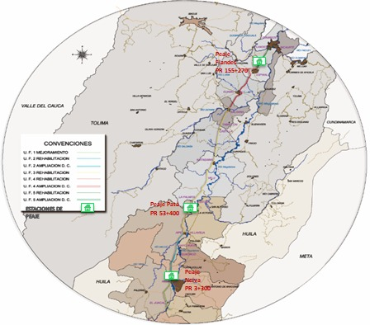

En la actualidad, la antigua estructura del peaje Neiva localizado en el PR 3+700 de la ruta nacional 4506, entre la ciudad de Neiva y Aipe en el departamento del Huila se encuentra operando; a la fecha, se adelanta por parte del Concesionario Autovía Neiva Girardot S.A.S., actividades de construcción para la modernización de la estación de peaje dentro del alcance contractual de la unidad funcional 2A Neiva – Campo Dina, cuyo plazo máximo de entrega, será en el mes de febrero de 2023. La estación de peaje El Patá localizada en el PR 53+400 de la ruta nacional 4506, fue modernizada dentro del alcance contractual de la Unidad Funcional 3 Aipe – Saldaña en el año 2021 y se encuentra operando normalmente.

Mediante comunicación con radicado ANI No 20223100008511 del 15 de enero de 2022, la Agencia Nacional de Infraestructura avaló el aumento de las tarifas a cobrarse durante la vigencia 2022, de acuerdo con lo establecido en el Contrato de Concesión No 17 de 2015 y la Resolución No 2109 de 2015, donde se aprobó la siguiente estructura tarifaria para el Peaje Neiva y El Patá:
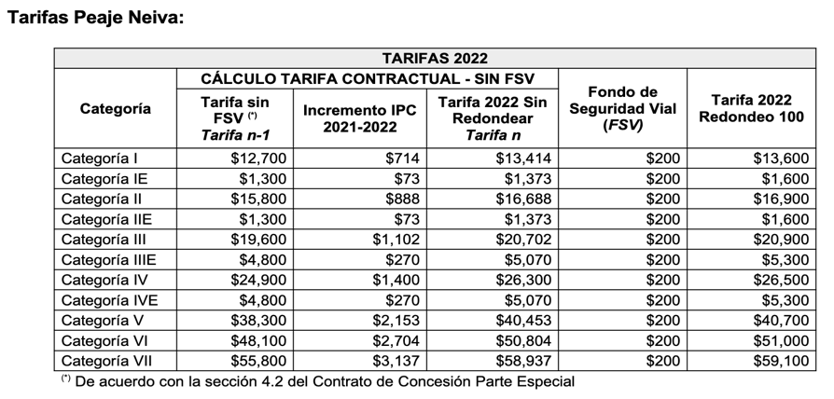
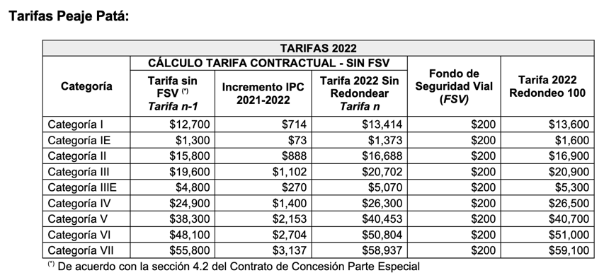

Desde el mes de noviembre de 2022, se han adelantado reuniones entre voceros de las comunidades aledañas al peaje en las cuales se han recibido solicitudes de ampliar la cantidad de cupos en diferentes categorías para las estaciones de Peaje de Neiva y El Patá, debido a la asignación de la totalidad de cupos fijados mediante Resolución 20213040044665 de 2021, y a la gran la cantidad de usuarios inscritos en el listado de espera.

En virtud de lo anterior, las veedurías de tarifas especiales diferenciales constituidas a partir de las protestas del paro nacional de 2021, las comunidades y demás interesados, presentaron el listado de espera vigente del mes de diciembre de 2022, con el fin de cuantificar la cantidad de cupos adicionales que se requieren en las estaciones de peaje, lo que evidenció la necesidad de otorgar 550 nuevos cupos para las estaciones de Peaje Neiva y El Patá.( Peaje Neiva con 514 nuevos beneficios y El Patá con 36 nuevos beneficios)

Así las cosas, con ocasión de la hechos manifestados, la ANI informó que se realizaría un aumento para el año 2023 a las tarifas de peaje incluidas las tarifas especiales diferenciales según el I.P.C de diciembre de 2022 conforme a las disposiciones contractuales.No obstante es importante aclarar que, según lo establecido en el Decreto 050 del 15 de enero de 2023, las tarifas de las estaciones de Peaje a cargo del proyecto IP Neiva Girardot se mantienen, sin embargo, estas pueden ser objeto de variación una vez se tenga un nuevo lineamiento o directriz, tal y como lo fija el Artículo 5º. de mencionado Decreto.

- Tráfico

A continuación, se relaciona el tráfico promedio diario registrado en las estaciones de los peajes Neiva, Patá y Flandes correspondiente al mes de diciembre de 2022, es el que se muestra a continuación:

Tráfico registrado en las Estaciones de Peaje.
Estación de Peaje | Tráfico promedio diario -TPD (Veh. / día)
NEIVA | 7.504,0
EL PATÁ | 5.450,0
FLANDES | 7.699,0

Conforme al seguimiento adelantado por la ANI a través de la Interventoría del proyecto, se evidenció que desde el día 28 de diciembre del 2021 se culminaron los cupos de las tarifas diferenciales que estaban establecidos en la resolución número 202130400044665 del 28 septiembre 2021; por lo cual, con base a los lineamientos y requisitos para mantener el beneficio de tarifa especial diferencial, cada seis (6) meses la concesión Autovía Neiva Girardot S.A.S., realiza la verificación de cumplimiento de pasos mínimos en donde se liberan cupos, y de acuerdo al listado de espera el cual ya cuenta con la totalidad de requisitos se han reasignado dichos cupos liberados y asignación de tarjetas electrónicas manteniendo el número de cupos establecidos en la resolución.

Para el período de 2022, con base en los reportes de tránsito mensuales de los vehículos que tienen asignado el beneficio en el peaje de Neiva y en el peaje El Patá realizado por el Concesionario Autovía Neiva Girardot S.A.S., respecto a los usuarios, se puede concluir que la mayoría de los usuarios, en promedio al menos una (1) vez al mes pasaron por el peaje, como se evidencia en el cuadro siguiente, que muestra la cantidad de vehículos (definidos por la placa) que transitaron por cada uno de los peajes en el año 2022. En el peajes Neiva esmínima la cantidad de usuarios que han perdido el beneficio por incumplimiento del número de pasos: 49 de categoría IE y 2 de categoría IIIE.

- Peaje Neiva
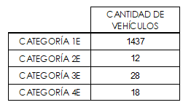

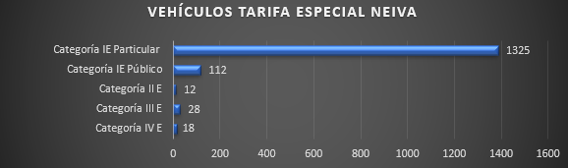

Para la estación de Peaje El Patá, todos los usuarios cumplen con las condiciones de la frecuencia del paso por el peaje, hasta el momento no se ha presentado el retiro del beneficio a alguno de los usuarios por incumplimiento de esta condición, tal y como se muestra a continuación:

- Peaje El Patá
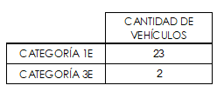

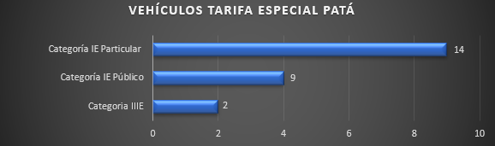

3.2. Trazabilidad de Socializaciones y Requerimientos de la Comunidad - Aspectos Socioeconómicos:

- A partir del 28 de abril de 2021, se presentaron manifestaciones y movilizaciones masivas por todo el territorio nacional, desde diferentes sectores, en rechazo a las decisiones gubernamentales especialmente lo relacionado con la reforma tributaria.

- El día 4 de mayo de 2021, en medio de las jornadas de protestas que se llevaban a cabo a nivel nacional en el denominado “Paro Nacional”, se presentaron diferentes movilizaciones en la ciudad de Neiva. A raíz de ello, se presentaron disturbios que finalizaron con el ataque con bombas incendiarias a la infraestructura de las casetas de recaudo del peaje Neiva y a las instalaciones de la oficina administrativa.

- El 14 de mayo de 2021 se tenía programado reactivar la operación del peaje Neiva, teniendo en cuenta el levantamiento de los cierres viales aledaños, no obstante, los manifestantes realizaron nuevos cierres viales e informaron que no permitirían el cobro del peaje, advirtiendo que, de hacerlo, nuevamente acometerían contra esta infraestructura.

- El 22 de junio de 2021, en las instalaciones de la alcaldía de la ciudad de Neiva, se reunieron: los alcaldes de Neiva, Aipe, Palermo, las comunidades del norte del Huila y las comunidades indígenas de la zona; y el presidente de la ANI, el Vicepresidente Ejecutivo y el Vicepresidente de Planeación, Riesgos y Entorno. En esta reunión se acordó la reactivación del peaje Neiva, bajo las siguientes condiciones: 1) La modificación del Artículo Tercero de la Resolución No. 2109 de 2015 expedida por el Ministerio de Transporte, en el sentido de modificar las tarifas diferenciales para la categoría IE y establecer tarifas diferenciales para la categoría IIE, en el peaje Neiva; 2) Establecer tarifas diferenciales para la categoría IE del peaje El Patá; 3) Establecer en cabeza de la Agencia Nacional de Infraestructura la facultad para fijar los requisitos para acceder al beneficio de tarifa diferencial y condiciones para mantener dicho beneficio; 4) derogar el artículo 6 de la Resolución No.2109 de 2015 y derogar la Resolución No.1789 de 2017 del proyecto IP Neiva – Espinal – Girardot, Contrato de Concesión N°017 de 2015. Para determinar las condiciones y el valor que se podía otorgar en tarifas diferenciales, las solicitudes de la comunidad quedaron sujetas a la entrega del censo por parte de las alcaldías y el correspondiente estudio por parte de la Agencia.

- El 28 de junio de 2021 a partir de las 00:00 horas, se reactivó la operación en la estación de Peaje Neiva, sin embargo, considerando las solicitudes realizadas en la reunión del 22 de junio de 2021, no se logró que dicha reactivación se llevará a cabo en condiciones normales, puesto que, derivado de la expectativa de la disminución de la tarifa diferencial, el recaudo no pudo adelantarse conforme lo estipulado en la estructura tarifaría vigente y los vehículos beneficiarios de la Categoría IE se rehusaron a pagar una tarifa diferente a la de $1.500.

- De acuerdo con los anteriores antecedentes, el 28 de septiembre de 2021 se expidió por parte del Ministerio de Transporte la Resolución No. 202130400044665 de 2021, mediante la cual, se establecieron tarifas diferenciales para las categorías IE, IIE, IIIE y IVE en la Estación de Peaje Neiva y para las Categorías IE y IIIE en la estación de peaje El Patá.

- El Concesionario, la Interventoría, las comunidades y la ANI han adelantado mesas de seguimiento a la operatividad e implementación del referido acto administrativo.

- A la fecha no existen cupos disponibles para beneficiarios de las tarifas diferenciales otorgadas, razón por la cual, las comunidades han solicitado la modificación de la resolución vigente con el fin de que se amplíen los cupos de beneficiarios de tarifas especiales diferenciales en las estaciones de peaje de Neiva y el Patá y se cree la categoría IIE en esta última estación.

- Con base en la solicitud recibida se han realizado reuniones para atender las observaciones y solicitudes de las comunidades, como se señala a continuación:

FECHA | LUGAR | PARTICIPANTES | TEMA
17 de noviembre de 2022 | Centro Poblado Guacirco | Representantes Comunidad de los municipios de Aipe, Neiva y comunidad Indígena vereda el Patá, representantes de la Unión Sindical Obrera (USO) | Solicitud Ampliación cupos tarifas diferenciales Peajes Neiva y El Patá.
15 de diciembre de 2022 | Centro Poblado Guacirco | Representantes Comunidad de los municipios de Aipe, Neiva y comunidad Indígena vereda el Patá, representantes de la Unión Sindical Obrera (USO) | Solicitud Ampliación cupos tarifas diferenciales Peajes Neiva y El Patá.

Los representantes de la comunidad de los municipios de Neiva y Aipe, han presentado los soportes requeridos para realizar los análisis respectivos para la ampliación de cupos del beneficio de tarifas diferenciales en las estaciones de Peaje Neiva y el Patá, los cuales fueron remitidos al Concesionario e interventoría para revisión y pronunciamiento.

  - Pronunciamiento Concesionario, Concepto de Interventoría y áreas internas de la Agencia Nacional de Infraestructura

- Pronunciamiento Concesionario:

La Concesión Autovía Neiva Girardot S.A.S, mediante radicado ANI Nro. 20224091429502 del 21 de diciembre de 2022, con base en la información preliminar de censos allegada por parte de los voceros de la comunidad, emite pronunciamiento frente a las solicitudes de las comunidades, manifestando lo siguiente:

“(…)

En atención a la solicitud referenciada en el asunto de la presente misiva, como resultado de los estudios adelantados con base a la documentación allegada y la información de personas registradas en los Censos de Aipe y Neiva, se obtuvo lo siguiente:
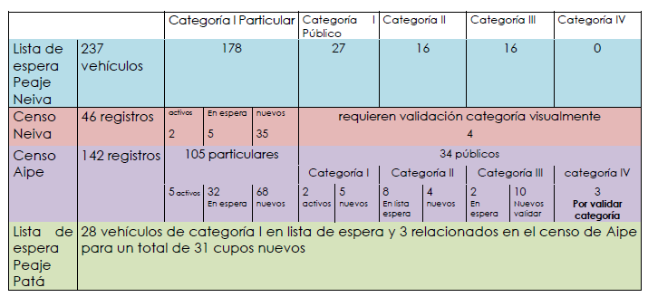

De acuerdo con el cuadro anterior, y unificando la información tanto de los censos como el registro de la lista de espera, actualmente para la estación de Peaje Neiva se requiere un total de 366 cupos adicionales, y para la estación de Peaje El Patá se requieren 31 cupos de categoría I (28 que están en lista de espera y 3 relacionados en el censo de Aipe).
“(…)

- Pronunciamiento Interventoría:

Teniendo en cuenta la documentación remitida y los compromisos adquiridos en las mesas de trabajo, se solicitó el concepto de interventoría, quien mediante oficio NEG005-0173-23 con radicado ANI Nro. 20234090145002 del 08 de febrero de 2023, conceptúo favorablemente y concluyendo, así:

“(…)

6. Conclusiones y recomendaciones de la Interventoría:

En atención con el análisis previamente expuesto, y dados los hechos presentados de la tarifa especial diferencial para las estaciones de peaje Neiva y El Patá, manifestamos lo siguiente:

1. La interventoría encuentra viable las condiciones y montos de la Tarifa Especial Diferencial, siempre y cuando la ANI implemente los mecanismos de materialización del riesgo por menor recaudo establecidos en el Contrato de Concesión bajo el esquema de APP IP Nro. 17 de 2015.

2. En tal sentido, la Interventoría considera que debe activarse el mecanismo de compensación del riesgo por menor recaudo, en atención a que las condiciones de ampliación de cupo para las diferentes categorías, de las tarifas diferenciales en las estaciones de peaje Neiva y el Patá obedece a solicitudes de veedurías ciudadanas, administraciones municipales y comunidad aledaña a las estaciones de peaje.
(…)”

- Concepto Social:

En atención a los radicados externos 20224091343862 y 20224091343722 del 30 de noviembre de 2022 , mediante el cual el representante y Presidente de la Veeduría – Presidente JAC Vereda Dindal- solicitan modificación de la resolución de Tarifa Especial Diferencias para los peajes de Neiva y Pata, con la finalidad de ampliar los cupos otorgados, esta gerencia atendiendo esta solicitud evaluó en su momento al pronunciamiento de la Concesión Autovía y del concepto elevado a esta entidad de la interventoría , por lo que procedimos a pronunciarnos mediante radicado ANI No 20236030004863 del 13-01-2023, favorablemente a esta solicitud. Ahora bien, en línea de lo precede se analizó el nuevo concepto integral emitido por de la interventoría en respuesta a la solicitud por parte de la Agencia, por lo que desde el GIT-Social, emitimos alcance a nuestro concepto, destacando el siguiente pronunciamiento por parte de la interventoría.

(…) La interventoría encuentra viable las condiciones y montos de la Tarifa Especial Diferencial, siempre y cuando la ANI implemente los mecanismos de materialización del riesgo por menor recaudo establecidos en el Contrato de Concesión bajo el esquema de APP IP Nro. 17 de 2015. (…)”

- Concepto Financiero:

Teniendo en cuenta el concepto de la interventoría Consorcio Interdiseños ANI-005 con radicado ANI No. 20234090145002 del 08 de febrero de 2023, desde el componente financiero se considera procedente emitir la Resolución de tarifas diferenciales para las estaciones de peaje Neiva y El Patá, teniendo en cuenta la ampliación de cupos a otorgar en estas estaciones. De esta forma, una vez realizado el análisis del riesgo materializado, se estima que la ampliación a cupos nuevos se puede compensar mediante el primer mecanismo de compensación que establece el contrato de concesión en su Parte General, esto es con los recursos disponibles en la subcuenta Excedentes ANI.

Para el otorgamiento de estas tarifas diferenciales, se sugiere evaluar anualmente la suficiencia del mecanismo de pago por el riesgo de tarifa diferencial, teniendo en cuenta que, al ser una iniciativa privada, no cuenta con recursos públicos para su compensación.

Así mismo, cuando se advierta amenaza o insuficiencia de alguno de los mecanismos de compensación contemplados en el Contrato de Concesión No. 17 de 2015 que pueda impactar el equilibrio financiero del mismo, la Agencia deberá proponer una modificación y/o redistribución de cupos y/o incremento del valor de las tarifas que se prevean en la Resolución a suscribir.

- Concepto Riesgos

En atención a la solicitud realizada, relacionada con la emisión de concepto desde el GIT de Riesgos para el proceso que se adelanta de remisión de soportes al Ministerio de Transporte para la eventual expedición de una Resolución en la que se regule la inclusión de nuevos cupos para las tarifas diferenciales del proyecto de iniciativa privada Neiva Espinal Girardot, a continuación, se presentan las consideraciones respectivas.
La revisión se realiza sobre los documentos aportados, tales como, borrador de Resolución, Excel de análisis de tarifas diferenciales, y radicado ANI 20234090145002 por medio del cual la Interventoría del proyecto presenta su revisión del caso.
Como bien lo manifiesta el Interventor en su concepto, la situación de otorgamiento de nuevos cupos de tarifa diferencial se encuentra incluida dentro de los riesgos previstos por las partes, descritos en la asignación de riesgos del contrato 017 de 2015, que en el literal (e) de su sección 13.3 de la Parte General establece que la Agencia asume:
“e) Los efectos desfavorables de modificaciones a las tarifas previstas en la Resolución de Peaje, la implementación de tarifas diferenciales en las Estaciones de Peaje existentes y/o nuevas Estaciones de Peaje, en las vías que hacen parte del Proyecto o, en general, cualquier cambio en la estructura tarifaria prevista en la Resolución de Peaje Para efectos de compensar el Valor de la Materialización de este Riesgo, se hará uso de los Mecanismos para la Compensación por Riesgos, contemplados en la Sección 3.2 de esta Parte General”
En este sentido, desde el GIT de Riesgos se encuentra que la eventual modificación, debe ser compensada en los términos establecidos contractualmente, teniendo en cuenta que, al ser un proyecto de Iniciativa Privada sin aporte de recursos públicos, las fuentes de compensación son las definidas en el contrato, para el caso el literal (c) de la Sección 3.2 de la Parte General:
“(…)
(c) Mecanismos para la Compensación por Riesgos por Menor Recaudo. Los mecanismos para el reconocimiento de la Compensación por Riesgo de Menor Recaudo a favor del Concesionario, cuando sean aplicables, serán los siguientes y en este mismo orden:
(i) Subcuentas Excedentes ANI. Durante toda la ejecución del Proyecto se deberá revisar la disponibilidad de este mecanismo antes de aplicar alguno de los siguientes mecanismos en el orden aquí indicado.
(ii) VPIPrrtm. Corresponde al mecanismo para compensar Riesgos por Menor Recaudo mediante el incremento de tarifas.
(iii) Las Partes podrán establecer mecanismos adicionales de Compensación por Riesgo, siempre y cuando los mismos no impliquen el desembolso de recursos públicos.
(…”)
Por todo lo descrito desde el GIT de Riesgos se manifiesta que la eventual modificación de las condiciones de las tarifas diferenciales a solicitarse al Ministerio de Transporte genera una obligación de compensación de acuerdo con las condiciones contractuales, al ser un riesgo a cargo de la entidad, y para efectuar dicha compensación puede ser empleada la subcuenta de excedentes del proyecto, que según la estimación realizada por el Interventor tiene la suficiencia requerida.
Finalmente se recomienda se adelante periódicamente la revisión de suficiencia de los mecanismos ante las diversas situaciones que pueden presentarse en el desarrollo del proyecto que podrían alterar tal estimación de suficiencia.”

  - Cupos asignados y por asignar

En cumplimiento de los compromisos adquiridos en las mesas de trabajo con la comunidad y las administraciones municipales de Neiva, Palermo y Aipe, el área financiera de la Agencia ha procedido a realizar el análisis correspondiente a los cupos que se asignarían manifestando lo siguiente:

- Estación de Peaje de Neiva

A la fecha y de conformidad con los cupos de tarifa especial asignados en la Resolución No. 20213040044665 del 28 de septiembre de 2021 y los nuevos cupos por asignar, tal y como se muestra en la siguiente tabla:

CATEGORÍA | DESCRIPCIÓN DE LOS BENEFICIARIOS | CUPOS ASIGNADOS | CUPOS POR ASIGNAR
IE | Vehículos particulares: Automóviles, Camperos, Camionetas y Microbuses con ejes de llanta sencilla de las veredas San Andrés de Busiraco, Centro poblado Guacirco, cruce Guacirco, Peñas Blancas, San Jorge, San Francisco y Tamarindo de Neiva y las veredas Amborco y San Francisco Alto del municipio de Palermo y el municipio de Aipe. | 1390 | 352
 | Vehículos de servicio público: Automóviles, Camperos, Camionetas y Microbuses con ejes de llanta sencilla que presten servicio público y que transiten entre cualquiera de los municipios comprendidos en las rutas:  - Neiva – Aipe - Palermo.  - Palermo -Aipe – Neiva. | 118 | 56
IIE | Buses, busetas, microbuses con eje trasero de doble llanta que transiten entre cualquiera de los municipios comprendidos en las rutas:  - Neiva – Aipe - Palermo. (Huila)  - Palermo -Aipe – Neiva. (Huila) | 12 | 54
IIIE | Camiones pequeños con doble eje trasero, de las veredas San Andrés de Busiraco, Centro poblado Guacirco, cruce Guacirco, Peñas Blancas, San Jorge, San Francisco y Tamarindo de Neiva y las veredas Amborco y San Francisco Alto del municipio de Palermo y el municipio de Aipe. | 30 | 50
IVE | Camiones grandes con doble eje trasero, de las veredas San Andrés de Busiraco, Centro poblado Guacirco, cruce Guacirco, Peñas Blancas, San Jorge, San Francisco y Tamarindo de Neiva y las veredas Amborco y San Francisco Alto del municipio de Palermo y el municipio de Aipe. | 20 | 2

Dentro de la operación y asignación de beneficios de la tarifa especial diferencial conforme a la Resolución Nro. 20213040044665 del 28 de septiembre de 2021, se ha evidenciado que los censos entregados por la alcaldías municipales, veedurías y voceros de la comunidad, no cobijan el número real de beneficiarios que puedan acceder al beneficio de tarifa especial, es por esto, en las reuniones y mesas de diálogo adelantadas con estas comunidades, se acordó asignar unos cupos adicionales en las diferentes categorías, que permitan el acceso al beneficio a los ciudadanos que residan en zonas de influencia de las estaciones de Peaje Neiva y El Patá, así

Total Cupos Peaje Neiva
CATEGORÍAS | Total, Cupos
Categoría IE (Particular) | 1.742
Categoría IE (Público) | 174
Categoría IIE | 66
Categoría IIIE | 80
Categoría IVE | 22
Total | 2.084

- Estación de Peaje El Patá

A la fecha y de conformidad con los cupos de tarifa especial asignados en la Resolución No. 20213040044665 del 28 de septiembre de 2021 y los nuevos cupos por asignar conforme a los censos presentados por el concesionario y avalados por la interventoría, se encuentran distribuidos en la vereda El Patá del municipio de Aipe, Huila.

CATEGORÍA | DESCRIPCIÓN DE LOS BENEFICIARIOS | CUPOS ASIGNADOS | CUPOS POR ASIGNAR
IE | Vehículos particulares: Automóviles, Camperos, Camionetas y Microbuses con ejes de llanta sencilla de los habitantes de la Vereda El Patá del municipio de Aipe, Huila. | 19 | 36
 | Vehículos de servicio público: Automóviles, Camperos, Camionetas y Microbuses con ejes de llanta sencilla que presente servicio público y que transiten entre cualquiera de los municipios comprendidos en las rutas:  - Neiva – Aipe - Palermo (Huila)  - Palermo -Aipe – Neiva. (Huila) | 6 | 0
IIIE | Camiones pequeños con doble eje trasero de los habitantes de la Vereda El Patá del municipio de Aipe, Huila. | 15 | 0

Total Cupos Peaje El Patá
CATEGORÍAS | Total, Cupos
Categoría IE (Particular) | 55
Categoría IE (Público) | 6
Categoría IIIE | 15
Total | 76

- Solicitud de expedición de Acto Administrativo

En virtud de lo anterior, se solicita al Ministerio de Transporte la modificación de la Resolución Nro. 20213040044665 del 28 de septiembre de 2021, en el sentido de ampliar el número de cupos para beneficiarios de tarifas especiales diferenciales en las categorías IE, IIE, IIIE, IVE del Peaje de Neiva y ampliar el número de cupos en la categoría IE del peaje El Patá , así:

ARTÍCULO PRIMERO: Modificar el número de cupos de beneficiarios de las tarifas diferenciales para las categorías IE, IIE, IIIE, IVE del Peaje de Neiva, así:

CATEGORÍA | DESCRIPCIÓN DE LOS BENEFICIARIOS | CUPOS | TARIFA 2022  (NO INCLUYE FOSEVI)
IE | Vehículos particulares: Automóviles, Camperos, Camionetas y Microbuses con ejes de llanta sencilla de las veredas San Andrés de Busiraco, Centro poblado Guacirco, cruce Guacirco, Peñas Blancas, San Jorge, San Francisco y Tamarindo de Neiva y las veredas Amborco y San Francisco Alto del municipio de Palermo y el municipio de Aipe. | 1.742 | $1.400
 | Vehículos de servicio público: Automóviles, Camperos, Camionetas y Microbuses con ejes de llanta sencilla que presten servicio público y que transiten entre cualquiera de los municipios comprendidos en las rutas:  - Neiva – Aipe - Palermo.  - Palermo -Aipe – Neiva. | 174
IIE | Buses, busetas, microbuses con eje trasero de doble llanta que transiten entre cualquiera de los municipios comprendidos en las rutas:  - Neiva – Aipe - Palermo. (Huila)  - Palermo -Aipe – Neiva. (Huila) | 66 | $1.400
IIIE | Camiones pequeños con doble eje trasero, de las veredas San Andrés de Busiraco, Centro poblado Guacirco, cruce Guacirco, Peñas Blancas, San Jorge, San Francisco y Tamarindo de Neiva y las veredas Amborco y San Francisco Alto del municipio de Palermo y el municipio de Aipe. | 80 | $5.100
IVE | Camiones grandes con doble eje trasero, de las veredas San Andrés de Busiraco, Centro poblado Guacirco, cruce Guacirco, Peñas Blancas, San Jorge, San Francisco y Tamarindo de Neiva y las veredas Amborco y San Francisco Alto del municipio de Palermo y el municipio de Aipe. | 22 | $5.100
PARÁGRAFO PRIMERO: Las tarifas establecidas en el presente artículo regirán desde la entrada en vigencia de esta resolución y se actualizarán anualmente de conformidad con lo previsto en el Artículo Quinto de la Resolución No. 2109 de 2015 expedida por el Ministerio de Transporte. En todo caso, dicho incremento nunca será inferior a cien (100) pesos.
PARÁGRAFO SEGUNDO: A las tarifas de peaje de que trata el presente artículo, se les adicionará el valor destinado a adelantar programas de seguridad en las carreteras a cargo de la Nación (FOSEVI), y serán ajustadas a la centena más cercana con el fin de facilitar el recaudo.
ARTÍCULO SEGUNDO: Modificar el número de cupos de beneficiarios para la categoría IE del Peaje El Patá, así:

CATEGORÍA | DESCRIPCIÓN DE LOS BENEFICIARIOS | CUPOS | TARIFA 2022(NO INCLUYE FOSEVI)
IE | Vehículos particulares: Automóviles, Camperos, Camionetas y Microbuses con ejes de llanta sencilla de los habitantes de la Vereda El Patá del municipio de Aipe, Huila. | 55 | $1.400
 | Vehículos de servicio público: Automóviles, Camperos, Camionetas y Microbuses con ejes de llanta sencilla que presente servicio público y que transiten entre cualquiera de los municipios comprendidos en las rutas:  - Neiva – Aipe - Palermo (Huila)  - Palermo -Aipe – Neiva. (Huila) | 6
IIIE | Camiones pequeños con doble eje trasero de los habitantes de la Vereda El Patá del municipio de Aipe, Huila. | 15 | $5.100

PARÁGRAFO 1: Las tarifas diferenciales establecidas en el presente artículo comenzarán a regir a partir de la fecha de expedición de la presente resolución, y se actualizarán anualmente de conformidad con lo establecido en el literal d) de la Sección 4.2 “Estructura Tarifaria” de la Parte Especial del Contrato de Concesión No. 017 de 2015. En todo caso, dicho incremento nunca será inferior a cien (100) pesos.

PARÁGRAFO 2: A las tarifas de peaje de que trata el presente artículo, se les adicionará el valor destinado a adelantar programas de seguridad en las carreteras de la Nación (FOSEVI) y serán ajustadas a la centena más cercana con el fin de facilitar el recaudo.

En virtud de lo anteriormente expuesto, de manera respetuosa se solicita que se expida el acto administrativo solicitado”.

Que mediante memorando 20231410018983 del 21 de febrero 2023, la Oficina de Regulación Económica del Ministerio de Transporte en cumplimiento de lo establecido en el numeral 9.8. del artículo 9 del Decreto 087 de 2011 emite concepto vinculante previo para ampliar el número de cupos de las tarifas diferenciales en las estaciones de Peaje Neiva y el Páta, correspondiente al proyecto de iniciativa Privada Neiva – Espinal – Girardot, Contrato de Concesión Número 017 de 2015.

Que mediante oficio con número de radicado 20236030048341 del 15 de febrero de 2023, la Agencia Nacional de Infraestructura señala que: “con el fin de brindar una solución pronta a la comunidad que labora y desarrolla sus actividades económicas y sociales en el área de influencia del sector donde se encuentra los peajes, se solicita desde la Agencia Nacional de Infraestructura, se dé un tiempo de 5 días para la publicación que modificará los cupos para acceder al beneficio de la Tarifa Diferencial y de esta manera seguir manteniendo la confianza y la relación cordial con las comunidades.”.

Que el contenido de la presente resolución se publicará en la página web del Ministerio de Transporte y de la Agencia Nacional de Infraestructura, en cumplimiento de lo determinado en el numeral 8 del artículo 8° de la Ley 1437 de 2011, artículo 2.1.2.1.14 del Decreto 1081 de 2015 modificado y adicionado por el Decreto 270 de 2017 y la Resolución 994 de 2017 del Ministerio de Transporte.

En tal razón, la Oficina Asesora de Jurídica del Ministerio de Transporte, conservará los documentos asociados a la publicación del presente acto administrativo. Todo ello en concordancia con las políticas de gestión documental y de archivo de la entidad.

En mérito de lo expuesto,

RESUELVE:

Artículo 1.- Modificar el artículo 1 de la Resolución 20213040044665 del 28 de septiembre de 2021, en el sentido de ampliar el número de cupos de las tarifas diferenciales para las categorías IE, IIE, IIIE y IVE en la estación de Peaje Neiva, así:

“ARTÍCULO 1. Establecer tarifas diferenciales para las categorías IE, IIE, IIIE y IVE en la Estación de Peaje Neiva, del Proyecto de Asociación Público-Privada de Iniciativa Privada para el corredor carretero denominado Neiva - Espinal - Girardot, así:

CATEGORÍA | DESCRIPCIÓN DE LOS BENEFICIARIOS | CUPOS | TARIFA 2022  (NO INCLUYE FOSEVI)
IE | Vehículos particulares: Automóviles, Camperos, Camionetas y Microbuses con ejes de llanta sencilla de las veredas San Andrés de Busiraco, Centro poblado Guacirco, cruce Guacirco, Peñas Blancas, San Jorge, San Francisco y Tamarindo de Neiva y las veredas Amborco y San Francisco Alto del municipio de Palermo y el municipio de Aipe. | 1.742 | $1.400
 | Vehículos de servicio público: Automóviles, Camperos, Camionetas y Microbuses con ejes de llanta sencilla que presten servicio público y que transiten entre cualquiera de los municipios comprendidos en las rutas:  - Neiva – Aipe - Palermo.  - Palermo -Aipe – Neiva. | 174
IIE | Buses, busetas, microbuses con eje trasero de doble llanta que transiten entre cualquiera de los municipios comprendidos en las rutas:  - Neiva – Aipe - Palermo. (Huila)  - Palermo -Aipe – Neiva. (Huila) | 66 | $1.400
IIIE | Camiones pequeños con doble eje trasero, de las veredas San Andrés de Busiraco, Centro poblado Guacirco, cruce Guacirco, Peñas Blancas, San Jorge, San Francisco y Tamarindo de Neiva y las veredas Amborco y San Francisco Alto del municipio de Palermo y el municipio de Aipe. | 80 | $5.100
IVE | Camiones grandes con doble eje trasero, de las veredas San Andrés de Busiraco, Centro poblado Guacirco, cruce Guacirco, Peñas Blancas, San Jorge, San Francisco y Tamarindo de Neiva y las veredas Amborco y San Francisco Alto del municipio de Palermo y el municipio de Aipe. | 22 | $ 5.100

Parágrafo 1. Las tarifas establecidas en el presente artículo regirán desde la entrada en vigencia de esta resolución y se actualizarán anualmente de conformidad con lo previsto en el artículo Quinto de la Resolución número 2109 de 2015 expedida por el Ministerio de Transporte. En todo caso, dicho incremento nunca será inferior a cien (100) pesos.

Parágrafo 2. A las tarifas de peaje de que trata el presente artículo, se les adicionará el valor destinado a adelantar programas de seguridad en las carreteras a cargo de la Nación (FOSEVI), y serán ajustadas a la centena más cercana con el fin de facilitar el recaudo.”.

Artículo 2.- Modificar el artículo 2 de la Resolución 20213040044665 del 28 de septiembre de 2021, en el sentido de ampliar el número de cupos de las tarifas diferenciales para la categoría IE y IIIE en la estación de Peaje El Pata, así:

“ARTÍCULO 2. Establecer tarifas diferenciales para las Categorías IE y IIIE en la estación de peaje El Patá:

CATEGORÍA | DESCRIPCIÓN DE LOS BENEFICIARIOS | CUPOS | TARIFA 2022 (NO INCLUYE FOSEVI)
IE | Vehículos particulares: Automóviles, Camperos, Camionetas y Microbuses con ejes de llanta sencilla de los habitantes de la Vereda El Patá del municipio de Aipe, Huila. | 55 | $1.400
 | Vehículos de servicio público: Automóviles, Camperos, Camionetas y Microbuses con ejes de llanta sencilla que presente servicio público y que transiten entre cualquiera de los municipios comprendidos en las rutas:  - Neiva – Aipe - Palermo (Huila)  - Palermo -Aipe – Neiva. (Huila) | 6
IIIE | Camiones pequeños con doble eje trasero de los habitantes de la Vereda El Patá del municipio de Aipe, Huila. | 15 | $5.100

Parágrafo 1. Las tarifas diferenciales establecidas en el presente artículo comenzarán a regir a partir de la fecha de expedición de la presente resolución, y se actualizarán anualmente de conformidad con lo establecido en el literal d) de la Sección 4.2 “Estructura Tarifaria” de la Parte Especial del Contrato de Concesión N.º 017 de 2015. En todo caso, dicho incremento nunca será inferior a cien (100) pesos.

Parágrafo 2. A las tarifas de peaje de que trata el presente artículo, se les adicionará el valor destinado a adelantar programas de seguridad en las carreteras a cargo de la Nación (FOSEVI), y serán ajustadas a la centena más cercana con el fin de facilitar el recaudo.

Artículo 3. La fijación de los requisitos para acreditar la calidad de beneficiario, el procedimiento para acceder al beneficio, los mecanismos de otorgamiento, reemplazo y control, y las causales de pérdida del beneficio de las tarifas diferenciales previstas en esta Resolución corresponderá a la Agencia Nacional de Infraestructura.

Artículo 4. La Agencia Nacional de Infraestructura deberá proponer con suficiente antelación al Ministerio de Transporte una modificación y/o incremento del valor de las tarifas y demás condiciones previstas en la presente resolución, cuando advierta amenaza o insuficiencia de alguno de los mecanismos de compensación contemplados en el Contrato de Concesión N.º 017 de 2015 que pueda impactar el equilibrio financiero del mismo.”.

Artículo 3.- La presente resolución rige a partir de la fecha de su publicación en el Diario Oficial.

PUBLÍQUESE, CÚMPLASE

GUILLERMO FRANCISCO REYES GONZÁLEZ

Diego Alejandro Morales Silva – Vicepresidente de Planeación Riesgos y Entorno, Agencia Nacional de Infraestructura
Oscar David Gómez Pineda – Contratista Asesor Despacho Ministro, Ministerio de Transporte
Andrés Felipe Fernández Rocha– Jefe Oficina Asesora de Jurídica, Ministerio de Transporte
Julián Soto Ocampo – Jefe Oficina de Regulación Económica, Ministerio de Transporte
Magda Paola Suarez Alejo - Abogada Grupo de Conceptos, Ministerio de Transporte

Tarifas vigentes para el año 2023, según Decreto Presidencial 050 del 15 de enero de 2023.

